KOMPATYBILNOŚĆ ELEKTROMAGNETYCZNA

Dokumentacja techniczna
  - Architektura, algorytmy, budowanie i utrzymanie programu
DOKUMENTACJA OPROGRAMOWANIA

Projekt: EMC Lab Assistant
Autor: Adam Kubiś
Wersja: 1.0
Technologia: C# 12, .NET 8, Avalonia UI 12, MVVM
Platformy: Windows 10/11 oraz Linux x64
Stan: Wersja działająca, zweryfikowana kompilacją i testami
Politechnika Poznańska • 21 czerwiec 2026

1. Cel i zakres dokumentu
Dokument opisuje budowę programu EMC Lab Assistant, jego odpowiedzialności funkcjonalne, architekturę, modele danych, algorytmy obliczeniowe, sposób budowania, testowania i publikowania. Jest przeznaczony dla osoby rozwijającej lub oceniającej kod źródłowy.
Zakres wersji 1.0: Program obsługuje dwa kompletne scenariusze laboratoryjne: pomiar przeników między liniami mikropaskowymi oraz sondy pola bliskiego w analizie emisji promieniowanej.

2. Wymagania systemowe
Obszar | Wymaganie | Realizacja
Język | C# i środowisko .NET | Projekt SDK-style, TargetFramework net8.0
Interfejs | Graficzny kreator krok po kroku | Avalonia XAML, cztery kroki w każdym scenariuszu
Wieloplatformowość | Windows i Linux | Avalonia Desktop oraz publikacja self-contained
Walidacja | Blokada przejścia przy niepełnych danych | Warunki CanGoNext i komendy MVVM
Obliczenia | Wzory laboratoryjne i niepewność | Oddzielne usługi CrosstalkLogic i NearFieldLogic
Prezentacja | Tabele, wzory i wykresy | DataGrid oraz własne kontrolki wykresów
Eksport | Dane do sprawozdania | Plik CSV UTF-8 z separatorem średnikowym

3. Stos technologiczny
Składnik | Wersja | Zastosowanie
Microsoft .NET | 8.0 | Runtime, biblioteka standardowa i narzędzia publikowania
Avalonia | 12.0.4 | Wieloplatformowy interfejs użytkownika
Avalonia.Controls.DataGrid | 12.0.0 | Edycja i prezentacja tabel pomiarowych
CommunityToolkit.Mvvm | 8.4.1 | ObservableObject, komendy i generatory właściwości
Inter | pakiet Avalonia | Spójna typografia interfejsu

Avalonia została wybrana zamiast WPF i Windows Forms, ponieważ nie wiąże warstwy prezentacji wyłącznie z systemem Windows. Projekt celuje w .NET 8, dlatego oficjalnym zakresem zgodności są Windows 10/11 oraz wspierane dystrybucje Linuksa.

4. Architektura

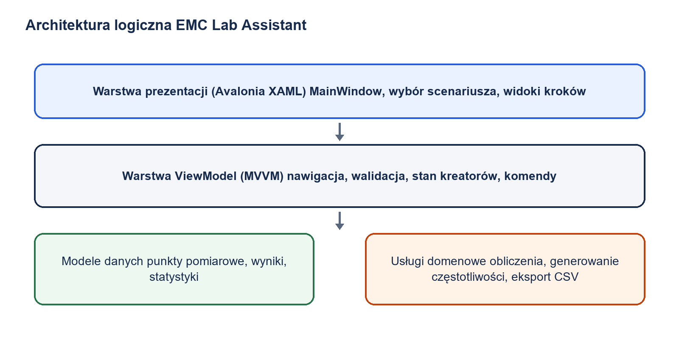
Rysunek 1. Warstwy logiczne programu.

Aplikacja stosuje wzorzec MVVM. Widoki XAML odpowiadają za prezentację, ViewModele przechowują stan i nawigację, modele opisują rekordy pomiarowe, a usługi wykonują obliczenia oraz eksport. ViewLocator dobiera widok na podstawie typu ViewModelu.

Warstwa / moduł | Odpowiedzialność
MainWindowViewModel | Wybór scenariusza, bieżący krok, komendy Wstecz/Dalej, restart i zmiana scenariusza.
ScenarioSelectionViewModel | Udostępnienie komend uruchamiających jeden z dwóch scenariuszy.
Step1–Step4ViewModel | Stan i obliczenia kreatora pomiaru przeników.
NearFieldStep1–Step4ViewModel | Stanowisko, dane pomiarowe, pole H, niepewność i podsumowanie sond.
CrosstalkLogic | Konwersja dB, błąd analizatora, statystyka i przedział ufności.
NearFieldLogic | Przeliczenie mocy na H, niepewność złożona, maksimum i regresja trendu.
ReportGenerator | Eksport wyników obu scenariuszy do CSV.
CrosstalkChart / NearFieldChart | Rysowanie przebiegów bez zewnętrznej biblioteki wykresowej.

5. Nawigacja i cykl danych
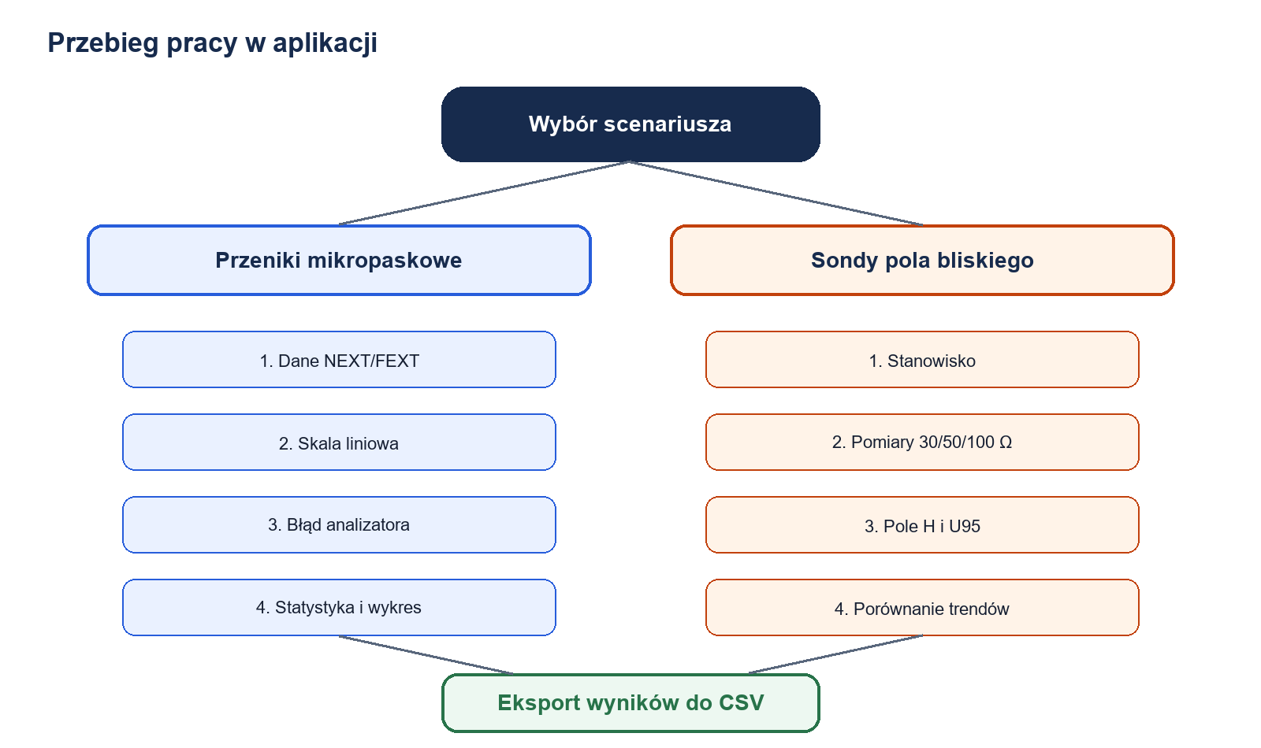
Rysunek 2. Nawigacja od wyboru scenariusza do eksportu.
- Użytkownik wybiera scenariusz na ekranie startowym.
- MainWindowViewModel ustawia właściwy ViewModel pierwszego kroku.
- Dane wejściowe są walidowane na bieżąco; komenda Dalej jest aktywna dopiero po spełnieniu wymagań.
- Przy przejściu do następnego kroku tworzona jest kolekcja wyników obliczeniowych.
- Krok końcowy agreguje statystyki, maksima i trendy oraz udostępnia eksport CSV.

6. Modele danych
Typ | Najważniejsze dane
BandDefinition | Nazwa pasma, częstotliwość początkowa i końcowa, niepewność analizatora.
MeasurementPointViewModel | Częstotliwość oraz surowe wartości NEXT/FEXT.
MeasurementResult | Wartości dB, liniowe, Delta Z i granice wyniku.
StatisticsResult | Średnia, s, błąd standardowy i 95% przedział ufności.
NearFieldMeasurementPoint | f, moce dla 30/50/100 Ω, K oraz Sp.
NearFieldResult | Pole H w dBA/m i A/m oraz U95 dla trzech impedancji.
NearFieldSummary | Maksimum, częstotliwość maksimum i nachylenie charakterystyki.

7. Algorytmy scenariusza przeników

|Z|lin = 10^(|Z|dB / 20)
Konwersja modułu transmitancji do skali liniowej.
Delta Z = |Z|lin · (10^(UD / 20) - 1)
Błąd bezwzględny wynikający z niepewności amplitudy analizatora.

Dla każdego punktu wyznaczane są granice max(0, |Z|lin - Delta Z) oraz |Z|lin + Delta Z. Dla serii NEXT i FEXT program oblicza średnią, odchylenie standardowe z próby, błąd standardowy oraz przedział ufności średniej z rozkładu t-Studenta.

CI95 = x̄ ± t(0,975; n-1) · s / √n
Dla 11 punktów wartość krytyczna wynosi 2,228.

Założenie: W wersji 1.0 niepewność UD jest przypisana do pasma: 0,2 dB dla 1–3 GHz i 0,3 dB dla 7–8 GHz. W zastosowaniu metrologicznym należy ją skonfrontować z poziomem sygnału i tabelą dokładności konkretnego analizatora.

8. Algorytmy scenariusza sond pola bliskiego

H[dBA/m] = P[dBm] - 30 + 10·log10(50) - K + Sp
P - odczyt miernika mocy, K - wzmocnienie toru, Sp - poprawka sondy.
H[A/m] = 10^(H[dBA/m] / 20)
uH = √(uP² + uK² + uSp² + ur²)
Składnik ur jest przygotowany w warstwie logiki; w bieżącym kreatorze przyjmuje 0.
U95 = k · uH
Domyślnie uP=0,066 dB, uK=0,2 dB, uSp=0,3 dB, k=2; U95≈0,733 dB.

Program wyznacza maksimum pola osobno dla linii 30 Ω, 50 Ω i 100 Ω. Szybkość zmian jest szacowana regresją liniową jako dB/100 MHz oraz dB/dekadę częstotliwości.

9. Walidacja i obsługa błędów

- NEXT i FEXT muszą mieścić się w zakresie od -200 dB do 0 dB.
- Moce w scenariuszu sond muszą mieścić się w zakresie od -150 dBm do 30 dBm.
- Wszystkie punkty wymagają kompletu wartości K i Sp.
- Krok przygotowania stanowiska wymaga zaznaczenia czterech pozycji listy kontrolnej.
- Anulowanie okna zapisu nie zmienia stanu analizy.
- Błąd zapisu CSV jest prezentowany użytkownikowi w dolnym pasku okna.

10. Eksport danych
ReportGenerator zapisuje pliki UTF-8 z BOM i separatorem średnikowym, dzięki czemu wyniki są czytelne w polskiej konfiguracji arkusza kalkulacyjnego. Eksport przeników zawiera dane punktowe i statystyki. Eksport sond zawiera warunki środowiskowe, budżet niepewności, wyniki w dBA/m i A/m, granice U95, maksima i trendy.

11. Budowanie i publikowanie
dotnet restore
dotnet build CrosstalkAnalyzer.sln -c Release
dotnet run --project CrosstalkAnalyzer.csproj
dotnet publish -c Release -r win-x64 --self-contained true
dotnet publish -c Release -r linux-x64 --self-contained true
Zgodność: Samowystarczalna publikacja nie wymaga instalacji .NET na komputerze docelowym, ale nadal podlega wymaganiom systemowym .NET 8 i Avalonia.

12. Testy
Obszar | Sprawdzenie | Wynik
Konwersja dB | -20 dB = 0,1; -40 dB = 0,01 | zaliczony
Delta Z | Wartość referencyjna dla 0,1 i UD=0,2 dB | zaliczony
Statystyka | Średnia i s dla serii 1,2,3,4,5 | zaliczony
Pole H | Przykład 200 MHz, P=-34 dBm, K=21,25 dB, Sp=-31 dB | zaliczony
Niepewność | uH≈0,366546 dB i U95≈0,733092 dB | zaliczony
Eksport | Obecność wymaganych sekcji w obu plikach CSV | zaliczony
Nawigacja | Pełne przejście scenariusza sond do kroku 4 | zaliczony
Kompilacja | Release, 0 błędów i 0 ostrzeżeń | zaliczony

Testy mają postać lekkiego programu kontrolnego bez zewnętrznego frameworka testowego. Uruchomienie:

dotnet run --project Tests/CrosstalkAnalyzer.CalculationChecks

13. Ograniczenia i kierunki rozwoju

- Brak trwałego zapisu sesji; po zamknięciu programu dane pozostają wyłącznie w wyeksportowanym CSV.
- Brak importu danych z analizatora i miernika mocy.
- Brak automatycznego odczytu K i Sp z pliku charakterystyki; wartości są zapisane jako edytowalne domyślne punkty.
- Brak automatycznych testów interfejsu oraz instalatorów dla systemów docelowych.
- Możliwe rozszerzenie o kolejne ćwiczenia, raport DOCX/PDF, profile aparatury i zapis projektu.

14. Struktura katalogów

Models/ - rekordy wejściowe, wyniki i podsumowania
Services/ - logika obliczeń, częstotliwości i eksport
ViewModels/ - stan kreatorów, walidacja i nawigacja
Views/ - widoki Avalonia XAML
Controls/ - własne kontrolki wykresów
Tests/ - kontrole obliczeń, eksportu i nawigacji
Assets/ - zasoby aplikacji

15. Materiały źródłowe

- Kod źródłowy projektu EMC Lab Assistant.
- R&S ZVL Vector Network Analyzer Data Sheet, wersja 12.00.
- R&S HZ-15/HZ-17 Probe Sets i R&S HZ-16 Preamplifier, Product Brochure.
- I nstrukcja laboratoryjna „Pomiar sondami pola bliskiego”.
- „Obliczenia do pomiarów sondami pola bliskiego”.
- Wzorzec sprawozdania Lab_KEM_Pom_Emisji_Kabla_PCB.

